TRƯỜNG ĐẠI HỌC CẦN THƠ
TRƯỜNG BÁCH KHOA
KHOA ĐIỆN TỬ VIỄN THÔNG

ĐỒ ÁN LẬP TRÌNH CĂN BẢN-ĐIỆN TỬ

LẬP TRÌNH MÔ PHỎNG MÁY ATM BẰNG
NGÔN NGỮ LẬP TRÌNH C

Nhóm 4: Giảng viên hướng dẫn: PHẠM DUY NGHIỆP
Lê Minh Triết
MSSV: B2308335
Lê Tiến Đạt
MSSV: B2308281
Lê Minh Triều
MSSV: B2308336
Nguyễn Hoàng Khải
MSSV: B2308304
Nguyễn Hoàng Khang
MSSV: B2308300
Nguyễn Trung Hiếu
MSSV: B2308294
Phạm Nguyễn Quang Quy
MSSV: B2308325
Huỳnh Nhật Thành
MSSV: B2308326

Cần Thơ, tháng 3 năm 2024

MỤC LỤC
Lời mở đầu
CHƯƠNG I: TỔNG QUAN 1
1. Mục tiêu, yêu cầu 1
2. Giới hạn 1
3. Hướng giải quyết 1
CHƯƠNG II: NỘI DUNG 2
1. Lưu đồ giải thuật 2
2. Chương trình chi tiết 26
CHƯƠNG III: KẾT LUẬN 46
1. Kết quả và hướng dẫn sử dụng 46
2. Nhận xét 47
3. Hướng phát triển 47
Tài liệu tham khảo 48

Lời nói đầu
Nước ta đang trong thời kì công nghiệp hóa, hiện đại hóa nhằm đưa Việt Nam thành nước công nghiệp văn minh, hiện đại. Để thực hiện được như vậy thì ứng dụng tin học vào đời sống là cực kì quan trọng vì nó kết nối và giao tiếp hiệu quả, cung cấp học tập linh hoạt, cải thiện chăm sóc sức khỏe, hỗ trợ doanh nghiệp và mang lại giải trí đa dạng.
Có thể thấy rõ số lượng máy vi tính đang gia tăng “ theo cấp số nhân” theo đó quá trình tin học hóa cũng diễn ra mạnh mẽ. Hiện nay đi đến đâu cũng thấy được ứng dụng của tin học như nghiên cứu khoa học, tự động hóa, quản lí,… Nhờ đó mà năng suất lao động được tăng cao số lượng sản phẩm làm ra được nhiều hơn giúp cải thiện được cuộc sống của mỗi người.
Để ứng dụng tin học cho việc xây dựng các hệ thống thông tin đòi hỏi phải có quy trình phương pháp để áp dụng. Sau khi học môn “ Lập trình căn bản-điện tử” nhóm em đã hiểu rõ phần nào các giai đoạn và cách xây dựng hệ thống thông tin. Vì thế nên nhóm em muốn làm một chương trình có thể áp dụng vào đời sống và ngày càng hoàn thiện nó hơn nữa.
Do đó nhóm em đã suy nghĩ và quyết định chọn để tài “ Hệ thống quản lý gủi và rút tiền tự động qua máy ATM ”. Để lí giải việc bọn em chọn đề tài này thì do một phần tò mò phần còn lại muốn thử sức với bản thân mình và muốn phát triển hoàn thiện nhất.
Chúng em xin cảm ơn giảng viên Phạm Duy Nghiệp đã cung cấp cho chúng em những kiến thức cơ bản nhưng không kém phần quan trọng để nhóm em có thể thực hiện được mong muốn này. Tuy sản phẩm không phải là phiên bản hoàn thiện nhất nhưng đó cũng là thử thách cho chúng em nên không tránh khỏi việc sai sót. Chúng em rất mong nhận được sự cảm thông và góp ý của thầy và các bạn để chương trình được hoàn thiện hơn.

Chúng em xin chân thành cảm ơn !

CHƯƠNG 1:
TỔNG QUAN
I. MỤC TIÊU, YÊU CẦU
1.1 Mục tiêu
Xây dựng hệ thống ATM( Automated Teller Machine ) cung cấp một phương tiện tiện lợi cho người dùng để thực hiện các giao dịch tài chính mà không cần phải đến ngân hàng truyền thống. Các chức năng chính của cây ATM bao gồm rút tiền, kiểm tra số dư tài khoản, chuyển khoản, nạp tiền và các dịch vụ khác, giúp tiết kiệm thời gian và nâng cao tiện ích cho khách hàng.
1.2 Yêu cầu
*Đăng nhập bằng tài khoản ADMIN
Cung cấp các chức năng như:
+Đăng kí tài khoản
+Khóa tài khoản
+Mở khóa tài khoản
+Xóa tài khoản
+Nạp tiền cho người dùng.
*Đăng nhập bằng tài khoản người dùng
Cung cấp các chức năng như:
+Rút tiền
+Chuyển khoản
+Tra cứu số dư tài khoản
+Nạp tiền.
II. GIỚI HẠN
2.1 Giới hạn về tính năng
+Chức năng: chỉ cung cấp các tính năng cơ bản như rút tiền, chuyển tiền, tra cứu số dư, nạp tiền. Không có chức năng giới hạn mức rút tiền trong ngày, giới hạn mức chuyển tiền trong ngày. Không có thiết bị đọc thẻ nên không thể dùng thẻ ngân hang để rút tiền mà phải nhập số tài khoản. Chương trình chỉ sử dụng giao diện dòng lệnh, không có giao diện đồ họa.
+Ngôn ngữ: máy chỉ có ngôn ngữ là Tiếng Việt.
2.2 Giới hạn về hỗ trợ người dùng
+Phát sinh lỗi: không có hỗ trợ cho người dùng.
III. HƯỚNG GIẢI QUYẾT
Sử dụng ngôn ngữ lập trình C để triển khai chương trình. Sử dụng cấu trúc dữ liệu để lưu trữ thông tin tài khoản và lịch sử giao dịch. Sử dụng các chương trình con để thực hiện các chức năng như đăng nhập, kiểm tra số dư, nạp tiền, rút tiền, chuyển tiền và xem lịch sử giao dịch.

CHƯƠNG 2:
NỘI DUNG
I. GIẢI THUẬT
1.1 Lưu đồ chương trình ‘luutaikhoan’ được chạy trong chương trình chính và nhiều chương trình con khác:

begin
luutaikhoan(Taikhoan *taikhoan)

end
luutaikhoan

Sai
Đúng
print:
khong the mo tep

fclose(file)
file = NULL
fprintf vào file:
taikhoan -> name
taikhoan -> id
taikhoan -> pass
taikhoan ->balance

file = fopen(...,"a")
FILE *file

1.2 Lưu đồ thuật toán chương trình chính (main)
Sai

Sai
scanf luachon;
luachon=2
luachon=1
xuất "vui long nhap lai"
Đúng
Đúng
void dangnhap(danhsachtk,sotaikhoan)
xuất:
1. Dang nhap
2. Thoat

End
Main

printf "exiting..."
scanf luachon;
void solanchay()
void doctaikhoan(danhsachtk,&sotaikhoan);

int luachon,i,sotaikhoan=0;
Taikhoan danhsachtk[100];

begin
main

typdef stuct
{char name[30]
char pass[10];
char id[20];
int balance;
int locked
int faillogin
int loaigd
int lsgd
time_t time}
Taikhoan;

1.3 Lưu đồ các chương trình con trong main
a) Chương trình con solanchay()
rewind(file);
end
solanchay

fprintf(file, "%d", runCount);
fclose(file);
printf("chuong trinh da chay %d lan", runCount);

fscanf(file, "%d", &runCount);
runCount++;

file = fopen("run_count.txt", "r+");
file = fopen("run_count.txt", "w+");
FILE *file
int runCount=0

begin
solanchay()

file=NULL
Đúng
Sai

b) Chương trình con ‘doctaikhoan’

Begin
Doctaikhoan(Taikhoan *danhsach,int *sotaikhoan)
FILE *file;
file = fopen(“danhsachtk”,”r”)
file=NULL
fscanf:
danhsachtk[*sotaikhoan].name
danshsachtk[*sotaikhoan].id
danhsach[*sotaikhoan].pass
danhsachtk[*sotaikhoan].balance
danhsachtk[*sotaikhoan].locked
danhsachtk[*sotaikhoan].failogin
danhsachtk[*sotaikhoan].loaigd
danhsachtk[*sotaikhoan].lsgd
danhsachtk[*sotaikhoan].time

*sotaikhoan++
File(*sotaikhoan)!=EOF

Sai
Đúng
Đúng
fclose(file)
end doctaikhoan

c) Chương trình con ‘dangnhap’
begin
dangnhap(Taikhoan, *danhsachtk, int sotaikhoan

Sai
1
2
Đúng
Đúng
printf:
tai khoan da bi khoa
Đúng
danhsachtk[i].locked=1
Sai
Sai
i++
i < sotaikhoan
int luachon, i=0
scanf:matkhau
scanf: sotkdangnhap
end
dangnhap
strcmp(sotkdangnhap, danhsachtk[i].id)=0 and
strcmp(matkhau, danhsachtk[i].pass)=0
Sai
strcmp(sotkdangnhap,”admin”)=0
char sotkdangnhap[20]
char matkhau[10]
void
Admin(danhsachtk,sotaikhoan)
Đúng
Đúng
Đúng
Đúng
Đúng
luachon=6
printf: loging out
void lichsugd(&danhsachtk[i],danhsachtk, sotaikhoan
void chuyentien(danhsachtk[i],danhsachtk, sotaikhoan
void kiemtrasodu(danhsachtk[i],danhsachtk,sotaikhoan
Sai
Sai
Sai
Sai
Sai
luachon=5
scanf: luachon
printf:
dang nhap thanh cong
Đúng
void ruttien(danhsachtk[i],danhsachtk, sotaikhoan
void naptien(danhsachtk[i],danhsachtk, sotaikhoan
luachon=1
luachon=2
luachon=3
luachon=4
void menu()
1
printf: vui long chon lai
Đúng
void
doctaikhoan(danhsachtk,&sotaikhoan
end
dangnhap
2
strcmp(sotaikhoandangnhap, danhsachtk[i].id=0
danhsachtk[i].
failLogin>=3
Sai
Sai
Sai
Đúng
Đúng
Đúng
end
dangnhap
danhsachtk[i].locked=1;
danhsachtk[i].failLogin++;
i++
i<sotaikhoan
i=0
printf: Khong the dang nhap

1.4 Lưu đồ chương trình con trong ‘dangnhap’

a) menu
End
Menu

printf:
- xem so du
- nap tien
- rut tien
- chuyen tien
- lich su giao dich
- dang xuat

begin
menu()

b) kiemtrasodu
begin
Kiemtrasodu(Taikhoan *taikhoan, Taikhoan
danhsachtk[],int sotaikhoan)

int i = 0

i++

i < sotaikhoan
Stremp(taikhoan->id,
Danhsachtk[i].id = 0
Đúng

Sai

Printf:
Danhsachtk[i].balancee
Printf:
Tai khoan khong ton tai
End
kiemtrasodu
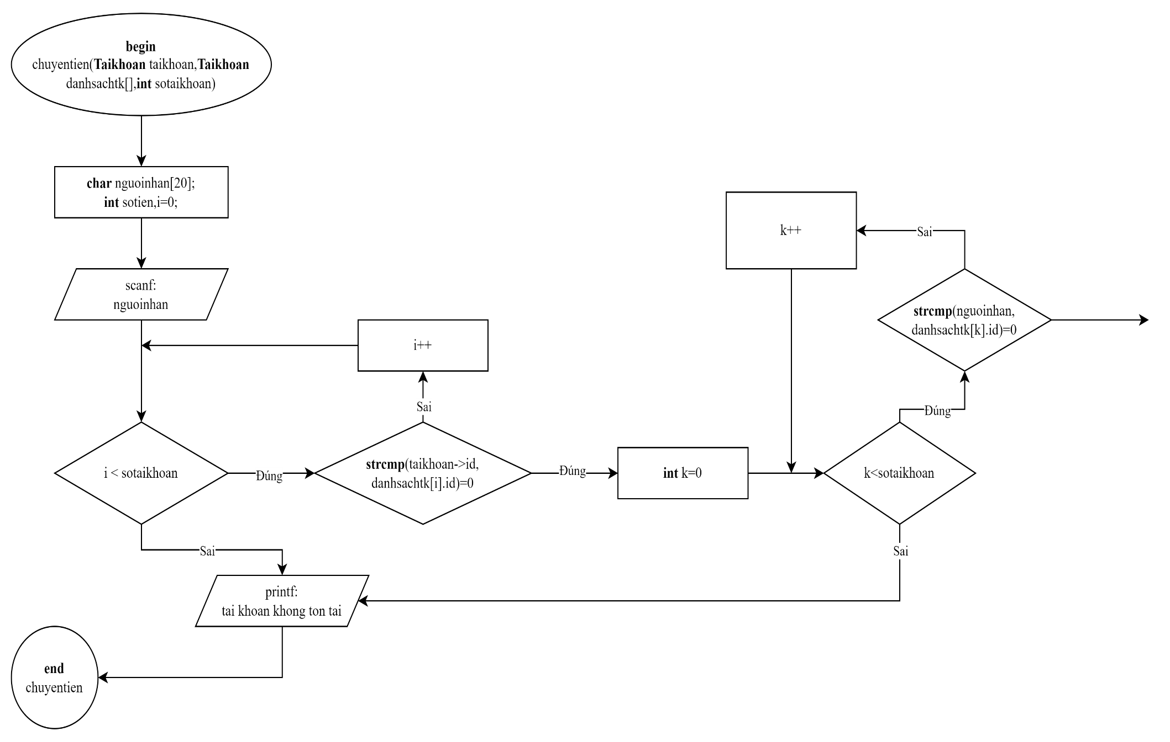
c) chuyentien
1
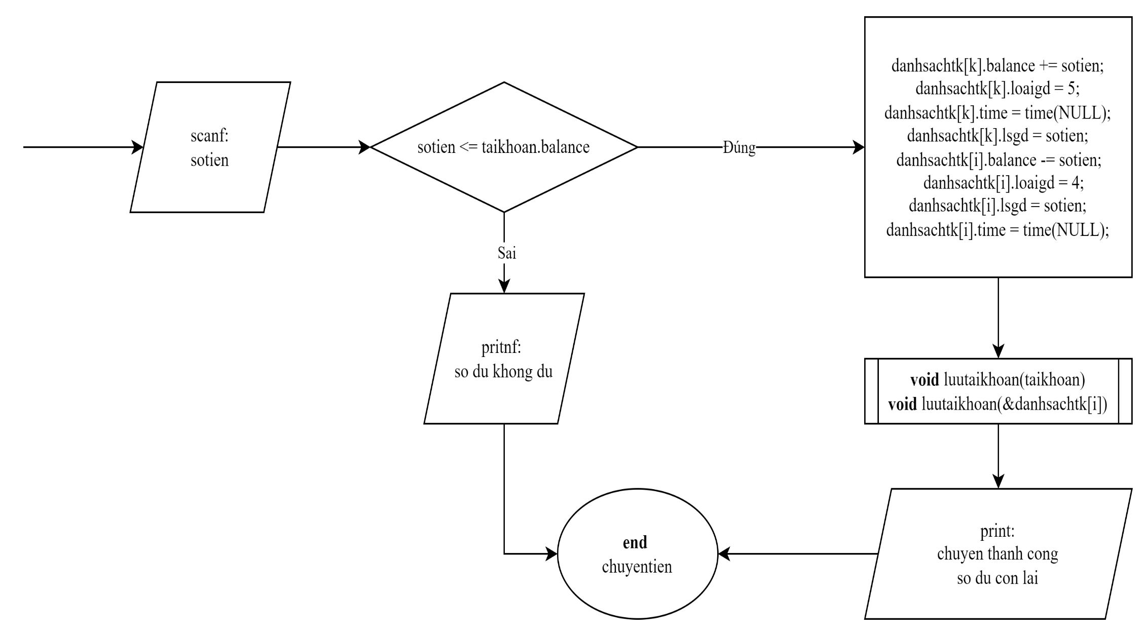
1
d)Naptien
printf:
so du hien tai, danhsachtk[i].balance
đúng
Đúng
sai
void luutaikhoan(&danhsachtk[id])
end
naptien
begin
naptien(Taikhoan *taikhoan,Taikhoan
danhsachtk[],int sotaikhoan)

int sotien,i=0
i++
scanf: sotien
i<sotaikhoan

printf:
tai khoan khong ton tai
danhsachtk[i].balance+= sotien;
danhsachtk[i].loaigd = 2;
danhsachtk[i].lsgd = sotien;
danhsachtk[i]time = (NULL);
sai
Strcmp(taikhoan->id,
danhsachtk[i].id)=0
e) ruttien
begin
ruttien(Taikhoan *taikhoan,Taikhoan
danhsachtk[],int sotaikhoan)

danhsachtk[i].balance-= sotien;
danhsachtk[i].loaigd = 3;
danhsachtk[i].lsgd = sotien;
danhsachtk[i]time = (NULL);

Strcmp(taikhoan->id,
danhsachtk[i].id)=0
end
ruttien
i < sotaikhoan
sotien>danhsach[i].balance
i++
scanf: sotien
int sotien,i=0

Sai
printf:
tien tai khoan khong du
printf:
So du con lai
void luutaikhoan(&danhsachtk[id])
Sai
Đúng
Sai
Đúng
Đúng
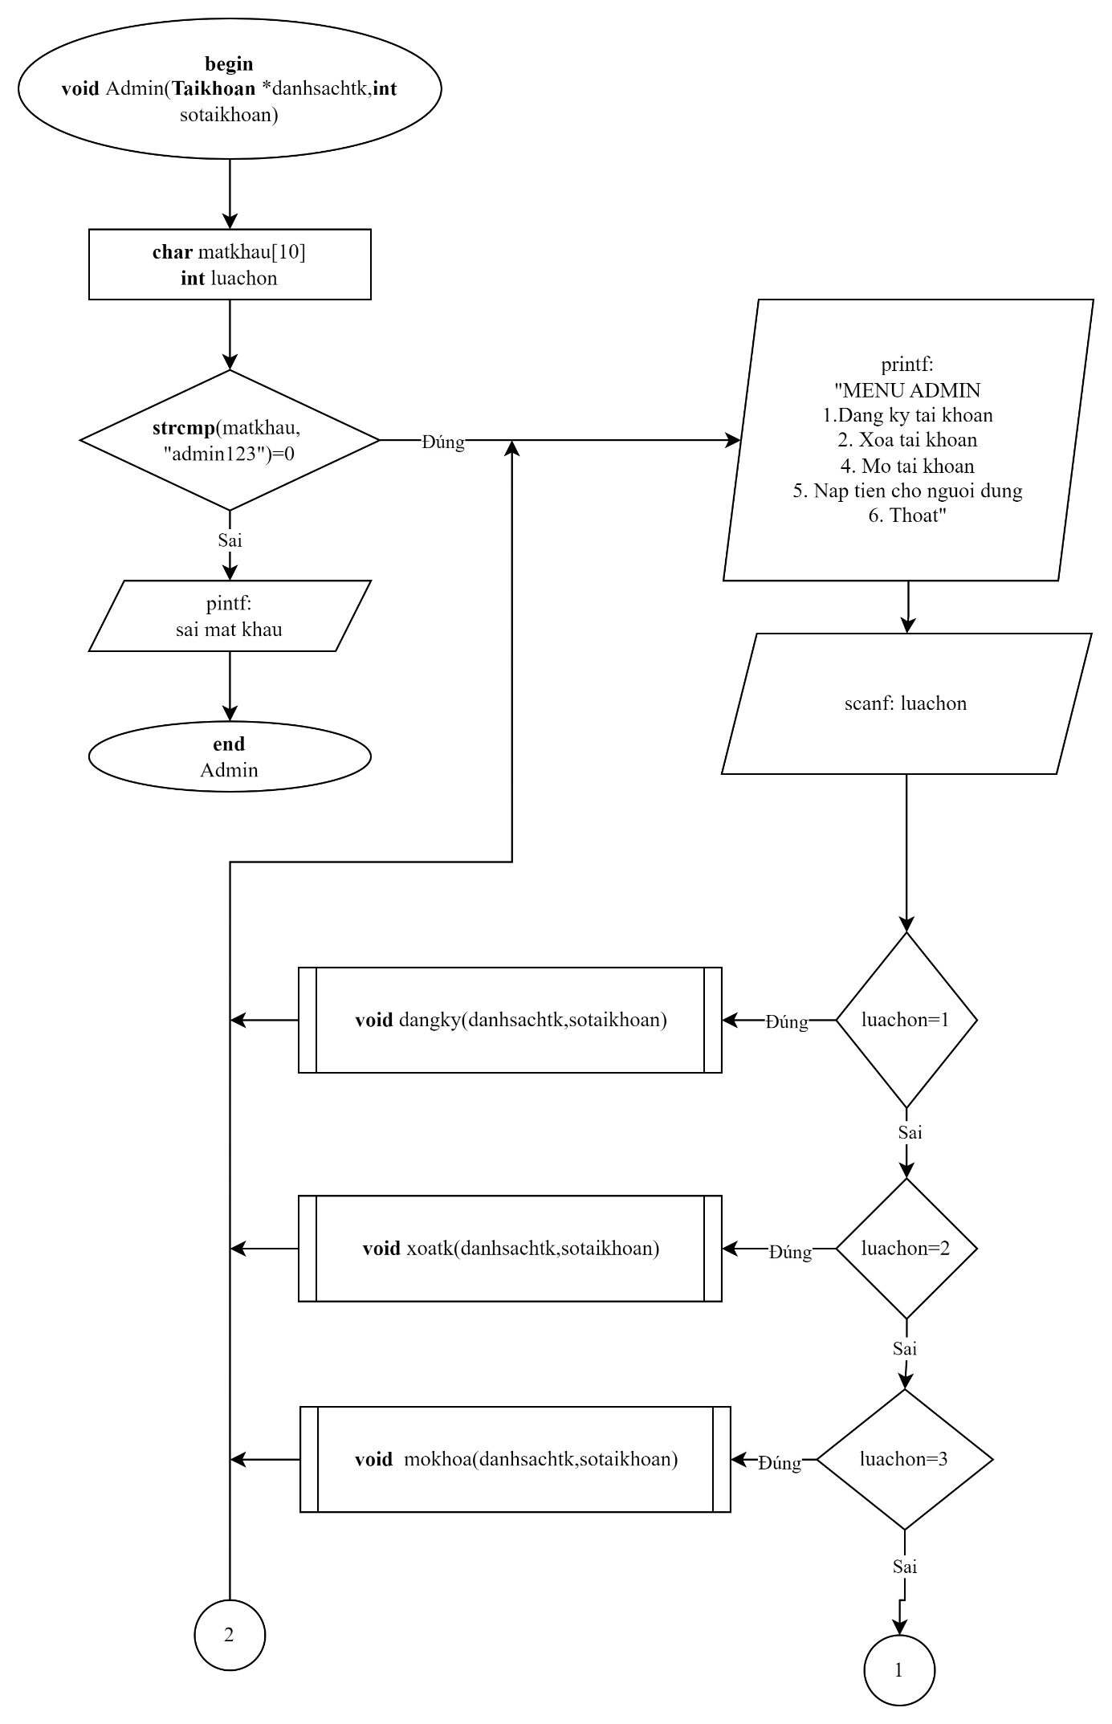
f)admin
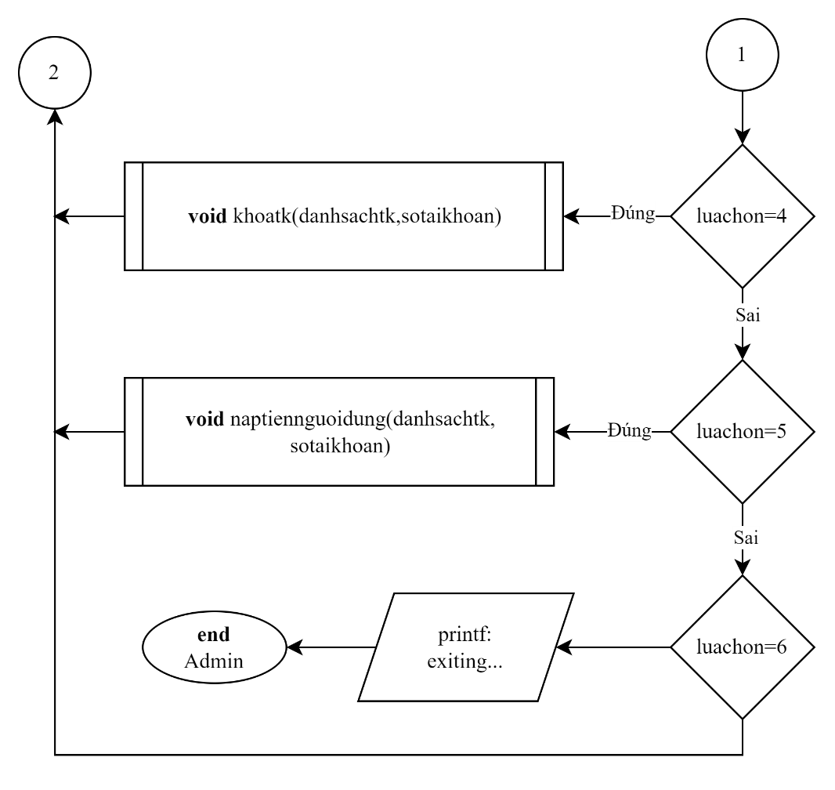

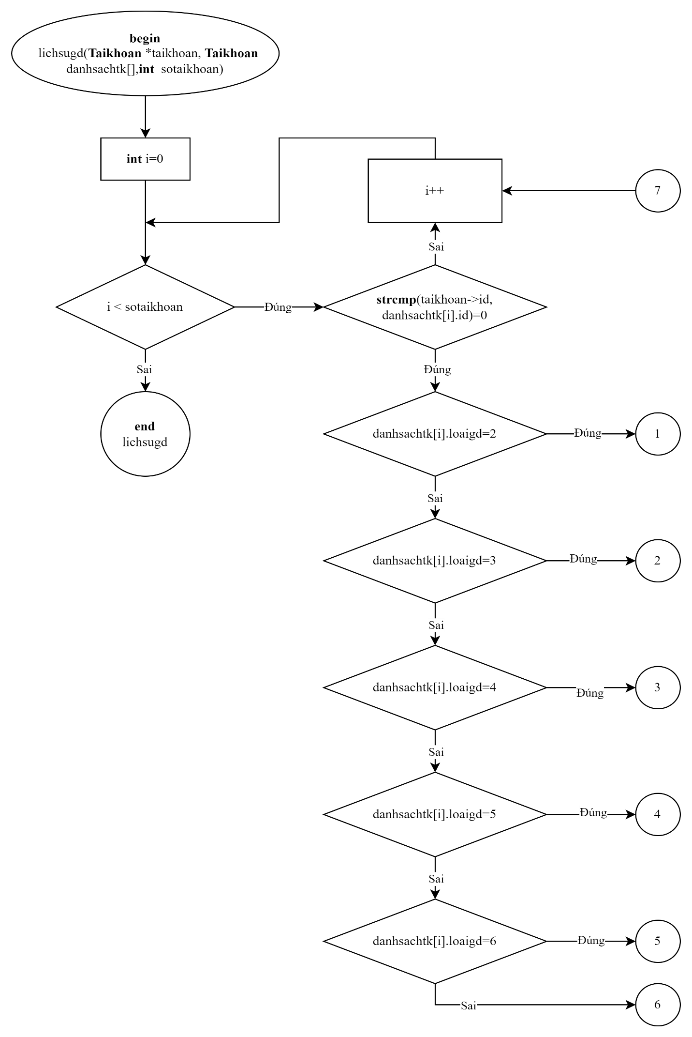
g)lichsugd
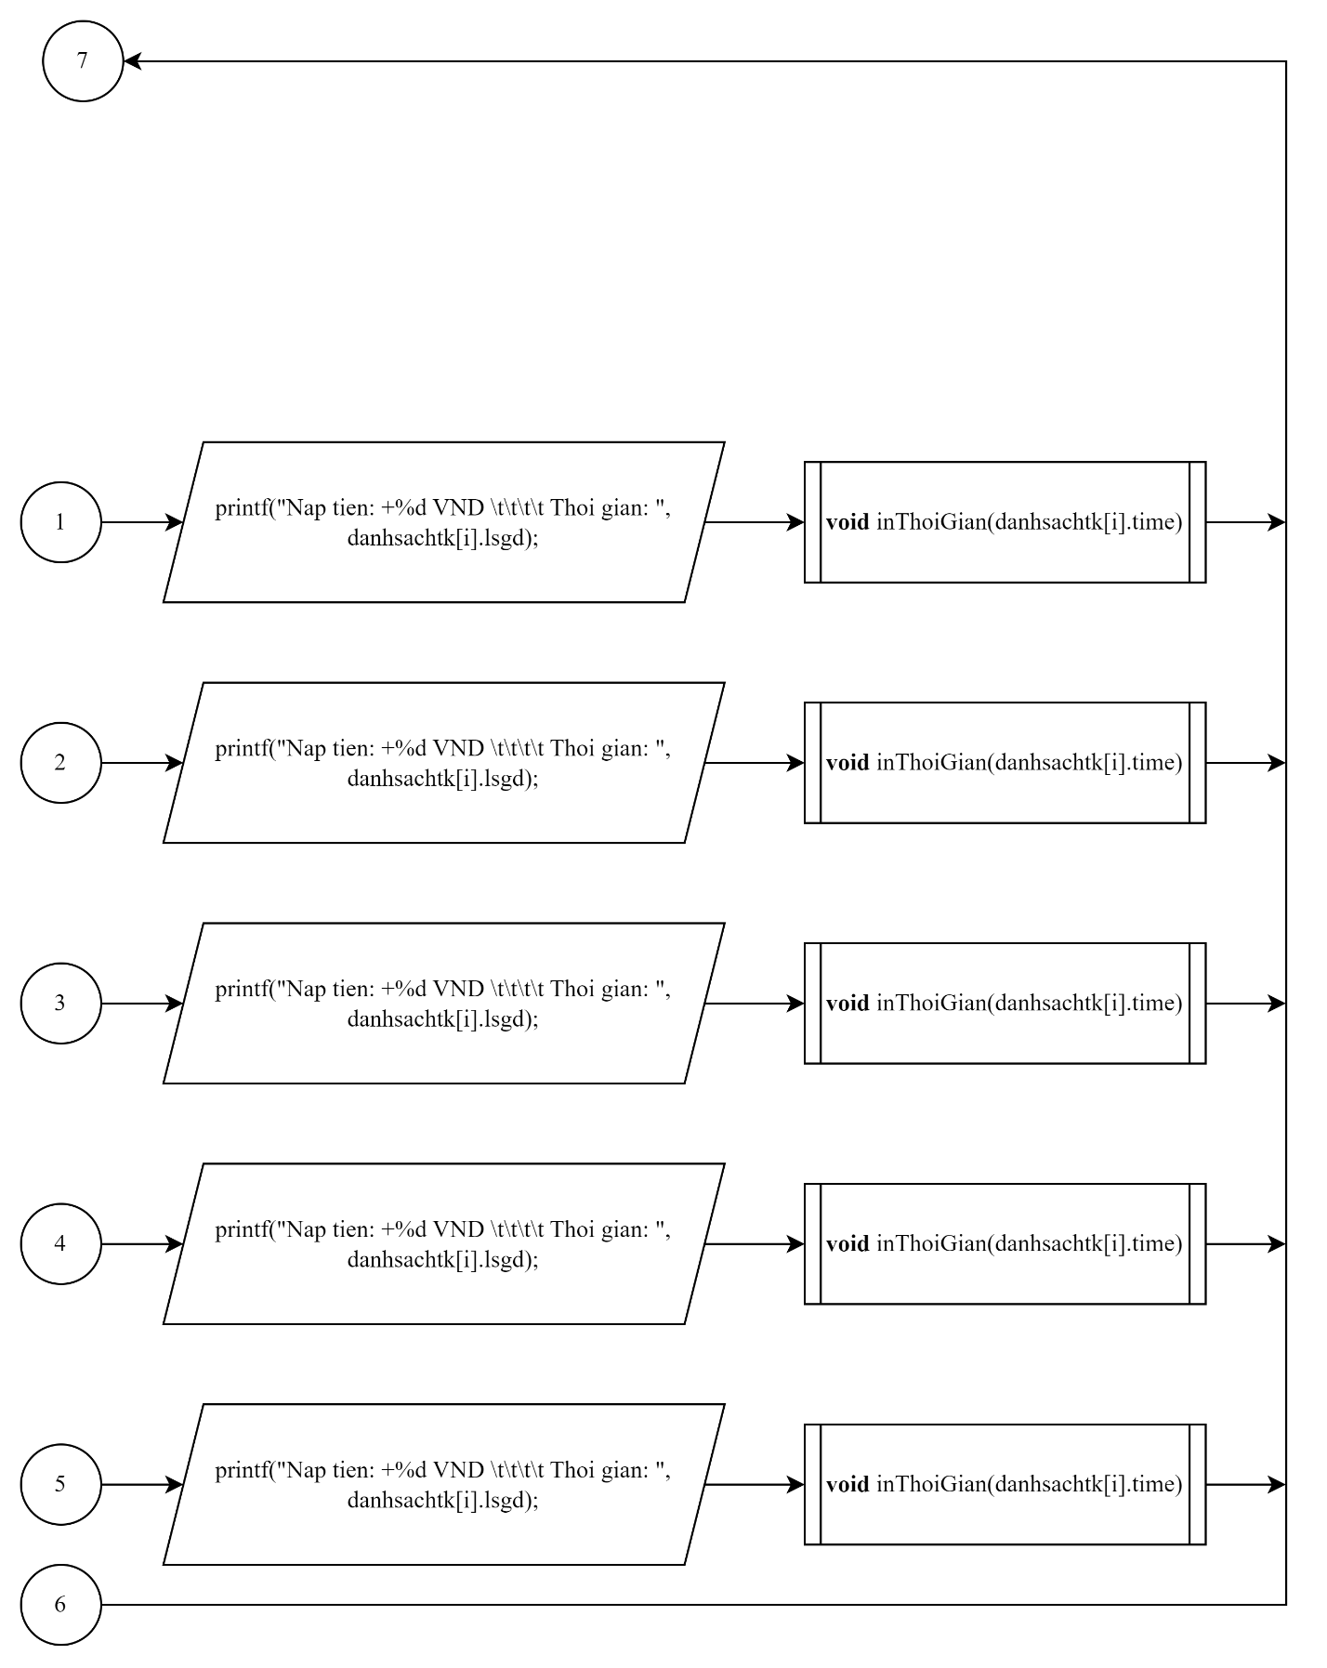

1.5 Lưu đồ các chương trình trong chương trình ‘Admin’
a) dangky
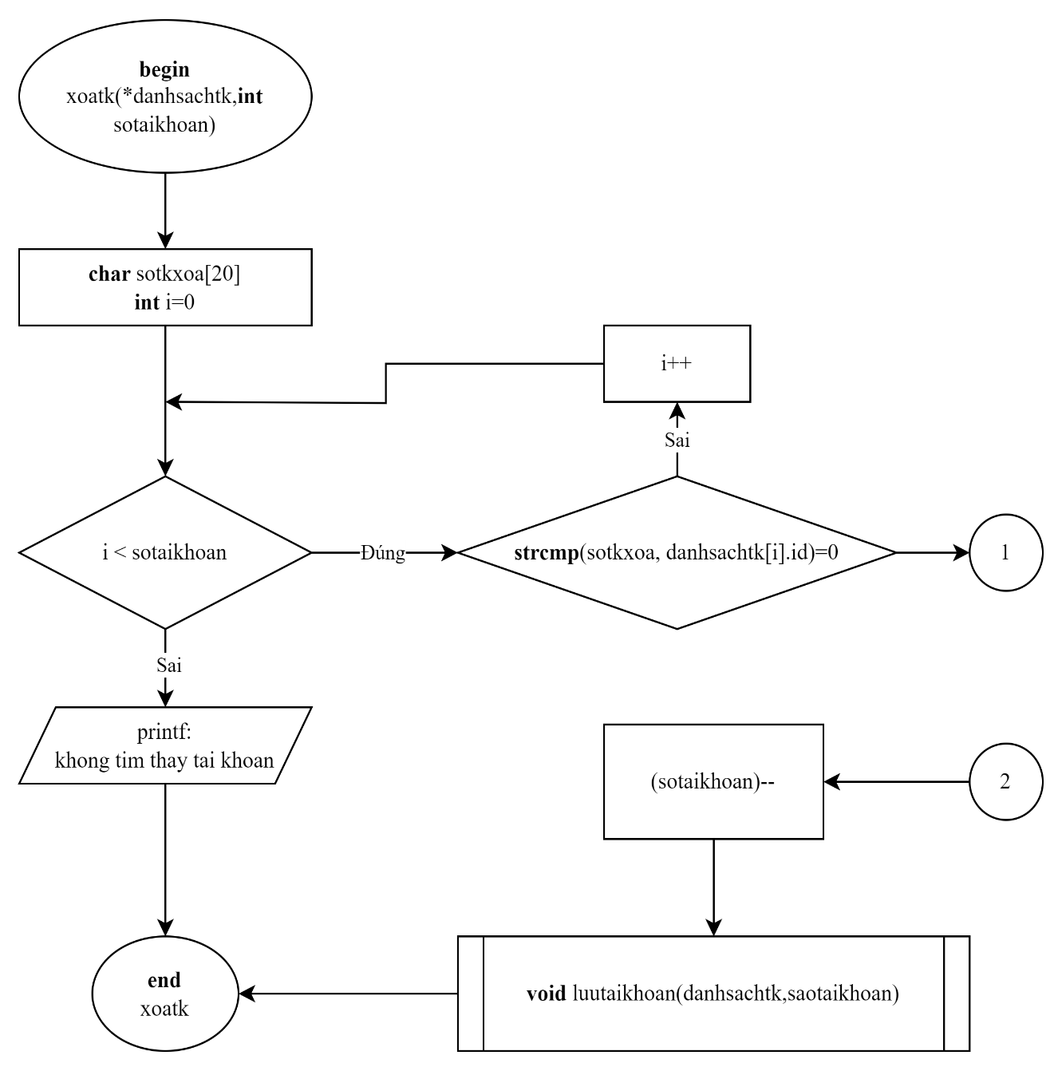
b) xoatk
Đúng
Sai
Đúng
Sai
i++
end
dangky

printf:
khong thanh cong

strcmp(sotaikhoanmoi,
danhsachtk[i].id)=0

i < *sotaikhoan
strcpy(danhsachtk[*sotaikhoan].id, sotaikhoanmoi)
printf:
nhap mat khau dang ky
scanf:
danhsachtk[sotaikhoan].pass

danhsachtk[*sotaikhoan].balance=0
danhsachtk[*sotaikhoan].locked=0
danhsachtk[*sotaikhoan].failLogin=0
(*sotaikhoan)++

void luutaikhoan(&danhsachtk,sotaikhoan])
printf:
nhap so tai khoan dang ky
scanf:
taikhoanmoi

printf:
nhap ho ten
scanf:
danhsachtk[sotaikhoan].name

char taikhoanmoi[20]
int i=0

begin
dangky(Taikhoan *danhsachtk,int *sotaikhoan)

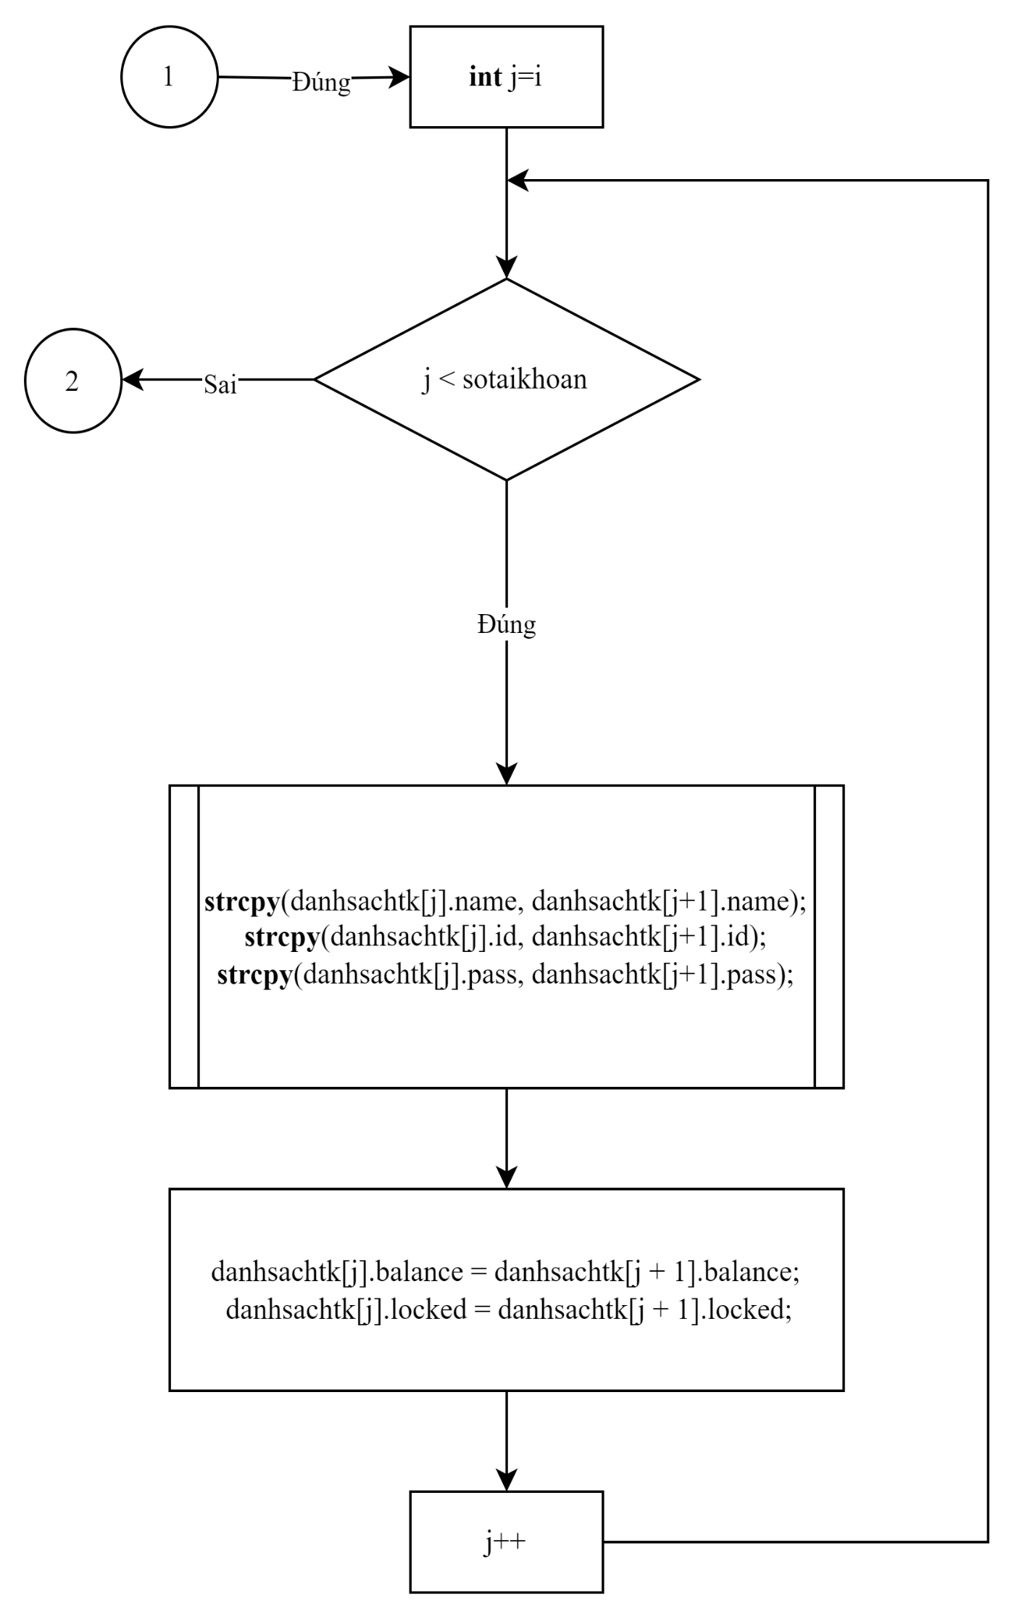
c) mokhoa

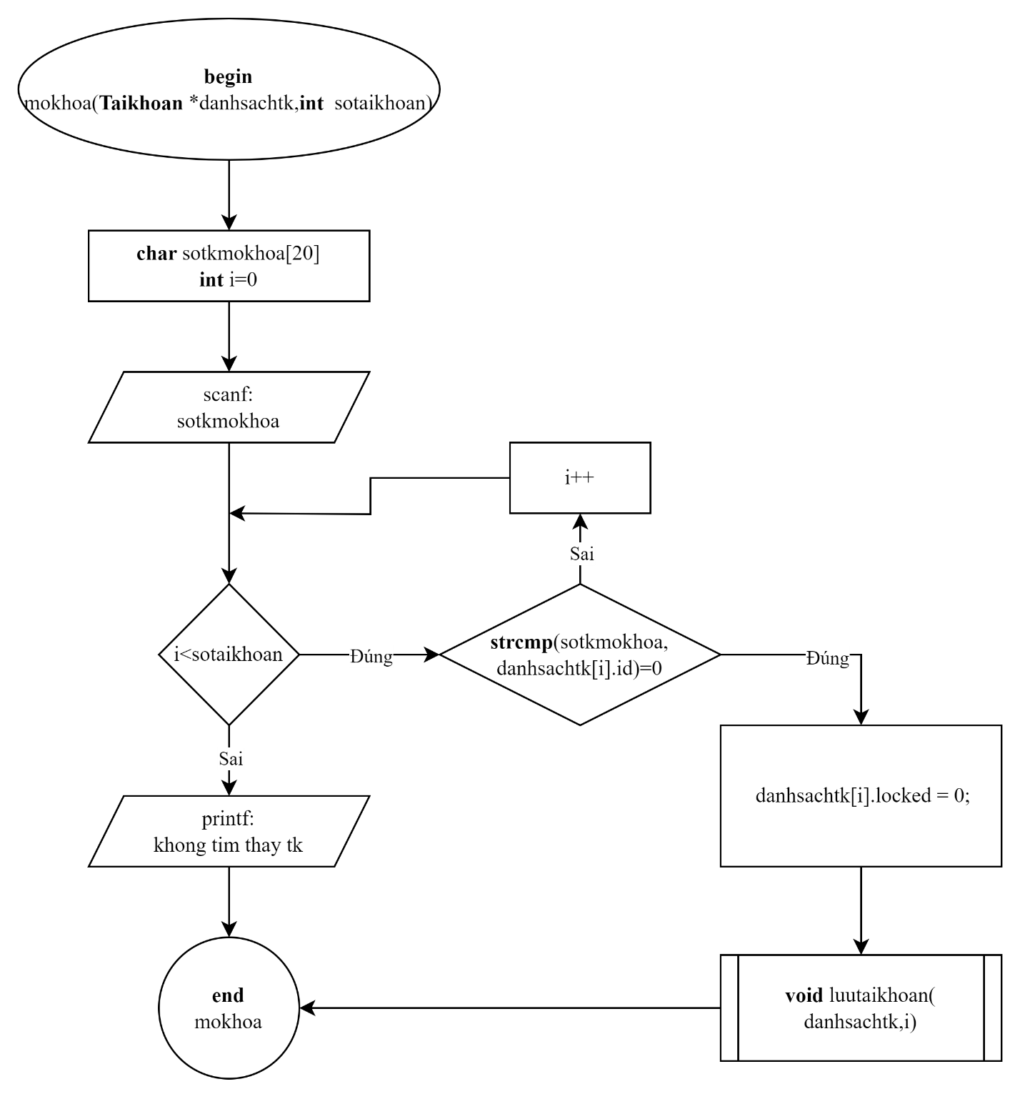

d) khoatk
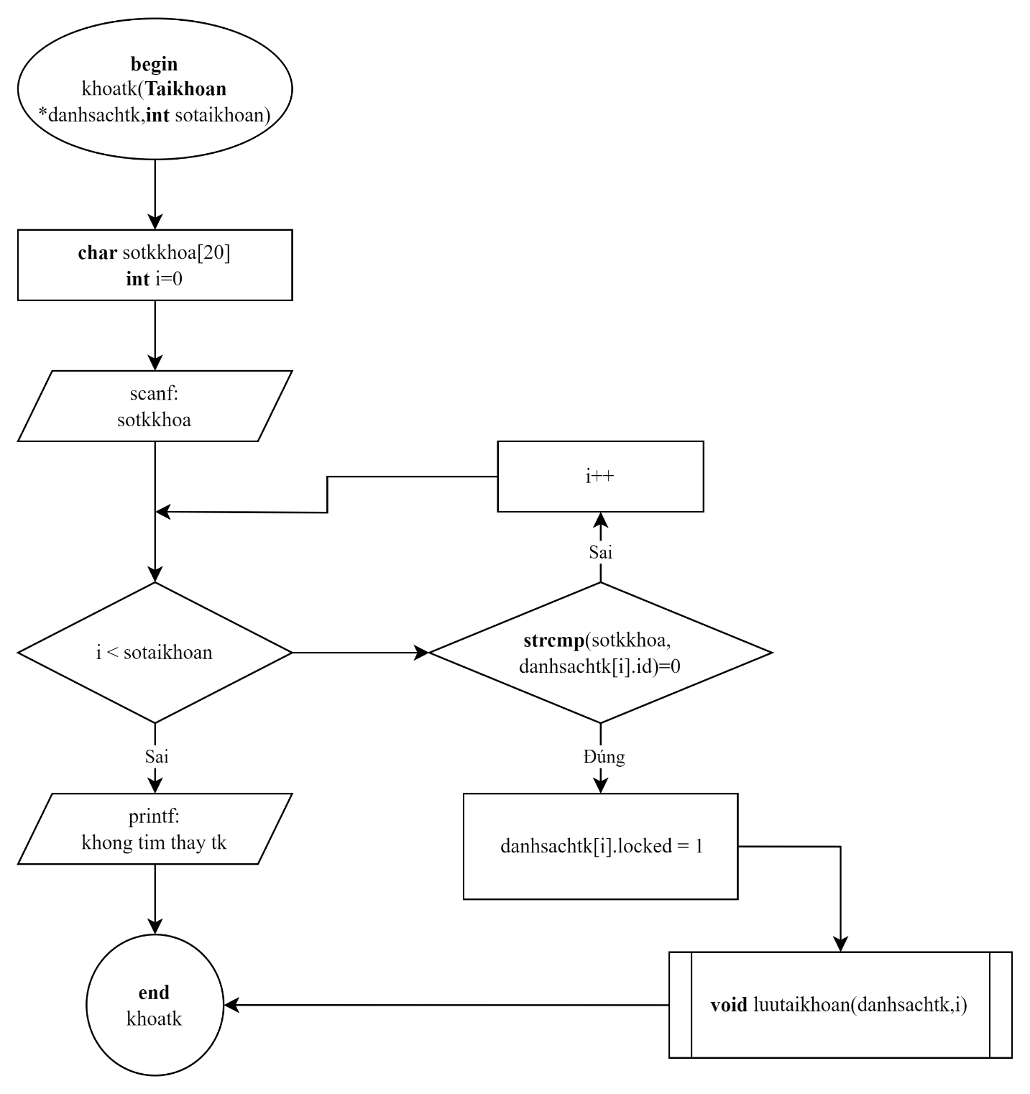
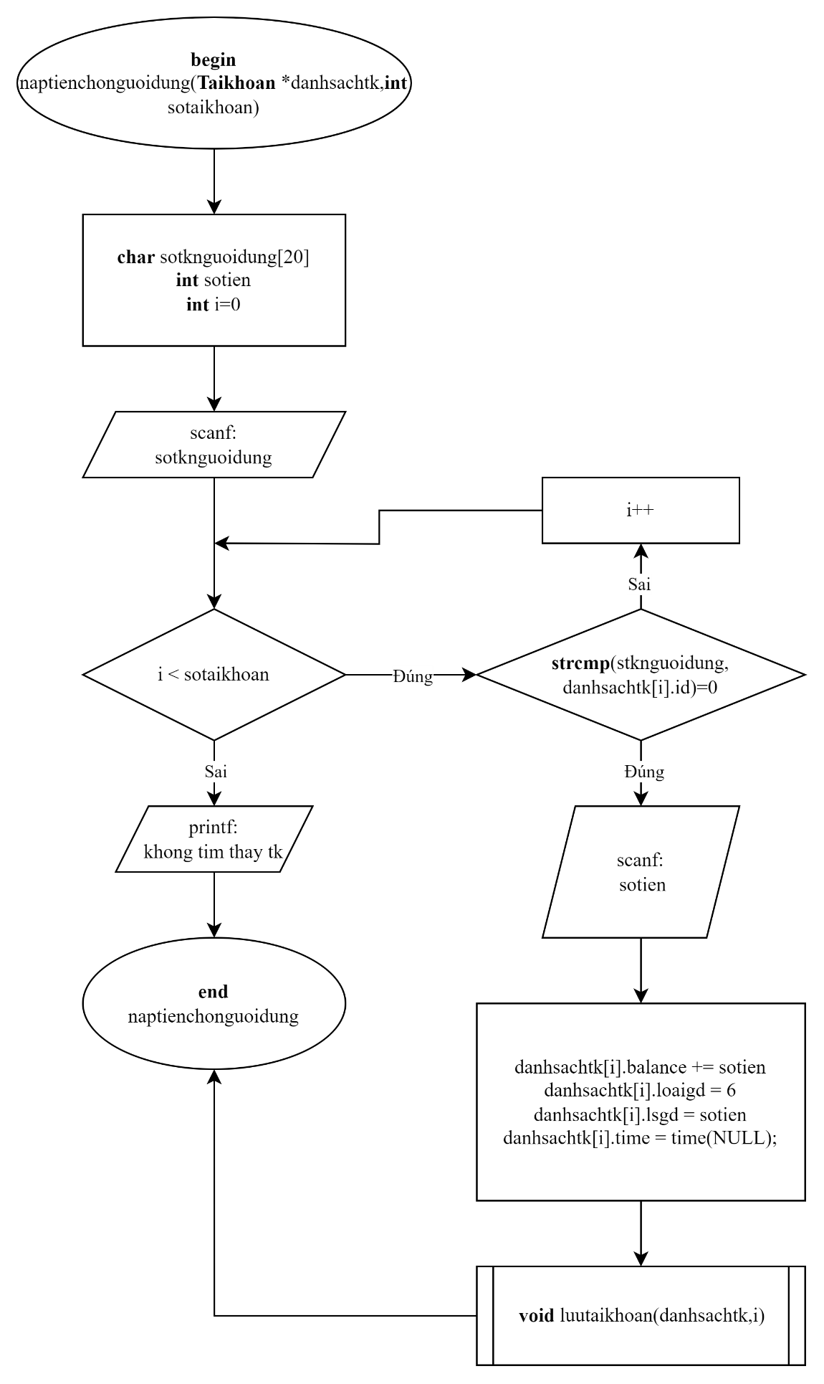
e) naptiennguoidung

1.6 Chương trình ‘inThoiGian’ trong chương trình ‘lichsugd’
begin
inThoiGian(time_t epochTime)

char buffer[26];
struct tm *timeinfo;
timeinfo = localtime(&epochTime);

printf:
buffer

strftime(buffer, 26, "%Y - %m - %d %H:%M:%S", timeinfo)
end
inThoiGian

II. CHƯƠNG TRÌNH CHI TIẾT
#include <stdio.h>
#include <string.h>
#include <stdlib.h>
#include <time.h>
#include <conio.h>

#define MAX_ACCOUNTS 100

typedef struct {
char name[30]; //Một mảng ký tự lưu trữ tên người dùng
char id[20]; //Một mảng ký tự lưu trữ số tài khoản người dùng
char pass[10]; //Một mảng ký tự lưu trữ mật khẩu người dùng
int balance=0; //Một số nguyên lưu trữ số dư tài khoản
int locked=0; /*Một số nguyên, biểu thị trạng thái khóa tài khoản(1 nếu tài khoản bị khóa và 0 nếu tài khoản bình thường)*/
int failLogin=0; //Một số nguyên, lưu trữ số lần đăng nhập thất bại
int loaigd=0; //Số nguyên lưu trữ loại giao dịch
int lsgd=0; //Số nguyên lưu trữ số tiền trong giao dịch
time_t time=0; //Lưu trữ thời gian của giao dịch
} Taikhoan; //Tên của cấu trúc dữ liệu
Số lần chạy chương trình
void solanchay() {
FILE *file;
int runCount = 0; //Một số nguyên lưu trữ số lần chạy chương trình
file = fopen("run_count.txt", "r+");
if (file == NULL) {
file = fopen("run_count.txt", "w+");
}
/*Chương trình sẽ mở một file nếu không được thì sẽ tạo một file mới với runCount = 0*/
fscanf(file, "%d", &runCount); // lệnh lấy runCount từ file
runCount++; // cộng số lần chạy
rewind(file);
fprintf(file, "%d", runCount); //ghi đè runCount lên file
fclose(file); // đóng tệp
printf("Chuong trinh da chay %d lan.\n", runCount);
}
Lưu tài khoản vào file
void luutaikhoan(Taikhoan *taikhoan, int i) {
FILE *file;
file = fopen("Danhsachtaikhoan.txt", "a"); /*Với lệnh này chương trình sẽ mở một file, nếu không được thì sẽ tạo file mới và ghi tiếp tục trong file*/
if (file == NULL) { // nếu không có file để đọc
printf("Loi khi mo tep!");
return;
}
fprintf(file, "%s\t%s\t%s\t%d\t%d\t%d\t%d\t%d\t%ld\n", //viết dữ liệu vào file
taikhoan[i].name,
taikhoan[i].id,
taikhoan[i].pass,
taikhoan[i].balance,
taikhoan[i].locked,
taikhoan[i].failLogin,
taikhoan[i].loaigd,
taikhoan[i].lsgd,
taikhoan[i].time);
fclose(file);
}

Đọc tài khoản từ file
void doctaikhoan(Taikhoan *danhsachtk, int *sotaikhoan) {
FILE *file;
file = fopen("Danhsachtaikhoan.txt", "r"); // mở file bằng chế độ đọc
if (file == NULL) {
return;
}
while (fscanf(file, "%s %s %s %d %d %d %d %d %ld", //đọc dữ liệu từ file
danhsachtk[*sotaikhoan].name,
danhsachtk[*sotaikhoan].id,
danhsachtk[*sotaikhoan].pass,
&danhsachtk[*sotaikhoan].balance,
&danhsachtk[*sotaikhoan].locked,
&danhsachtk[*sotaikhoan].failLogin,
&danhsachtk[*sotaikhoan].loaigd,
&danhsachtk[*sotaikhoan].lsgd,
&danhsachtk[*sotaikhoan].time) != EOF) {
(*sotaikhoan)++;
}
fclose(file);
}

Menu người dùng
void menu() {
system("cls"); // xóa màn hình
printf("\n====== Menu ATM ======\n");
printf("1. Xem so du\n");
printf("2. Nap tien\n");
printf("3. Rut tien\n");
printf("4. Chuyen tien\n");
printf("5. Lich su giao dich\n");
printf("6. Dang xuat\n");
}

In thời gian từ file
void inThoiGian(time_t epochTime) { /*chuyển đổi thời gian từ epoch sang thời gian thực*/
char buffer[26];
struct tm *timeinfo;
timeinfo = localtime(&epochTime); //đổi thời gian sang thời gian thực
strftime(buffer, 26, "%Y-%m-%d %H:%M:%S", timeinfo); /*định dạng thời gian*/
printf("%s", buffer); //in thời gian đã được định dạng
}
Lịch sử giao dịch
void lichsugd(Taikhoan *taikhoan, Taikhoan danhsachtk[], int sotaikhoan) {
printf("Lich su giao dich:\n");
for (int i = 0; i <=sotaikhoan+10; i++) {
if (strcmp(taikhoan->id, danhsachtk[i].id) == 0) {
if (danhsachtk[i].loaigd == 2) {
printf("- Nap tien: +%d VND\t\t\t\tThoi gian: ", danhsachtk[i].lsgd);
inThoiGian(danhsachtk[i].time);
printf("\n");
} else if (danhsachtk[i].loaigd == 3) {
printf("- Rut tien: -%d VND\t\t\t\tThoi gian: ", danhsachtk[i].lsgd);
inThoiGian(danhsachtk[i].time);
printf("\n");
} else if (danhsachtk[i].loaigd == 4) {
printf("- Chuyen tien: -%d VND\t\t\t\tThoi gian: ", danhsachtk[i].lsgd);
inThoiGian(danhsachtk[i].time);
printf("\n");
} else if (danhsachtk[i].loaigd == 5) {
printf("- Nhan tien tu nguoi khac: +%d VND\t\tThoi gian: ", danhsachtk[i].lsgd);
inThoiGian(danhsachtk[i].time);
printf("\n");
} else if (danhsachtk[i].loaigd == 6) {
printf("- Nap tien tu quan tri vien: +%d VND\t\tThoi gian: ", danhsachtk[i].lsgd);
inThoiGian(danhsachtk[i].time);
printf("\n");
}
}
}
getch();
}

Kiểm tra số dư tài khoản
void kiemtrasodu(Taikhoan *taikhoan, Taikhoan danhsachtk[], int sotaikhoan) {
for (int i = sotaikhoan+5; i>=0; i--){
if (strcmp(taikhoan->id, danhsachtk[i].id) == 0) { /*so sánh số tài khoản của người đăng nhập và số tài khoản trong danh sách*/
printf("So du cua ban la: %d VND\n", danhsachtk[i].balance);
printf("Nhan phim bat ky de tiep tuc!");
getch();
break;
}
}
}

Nạp tiền
void naptien(Taikhoan *taikhoan, Taikhoan danhsachtk[], int sotaikhoan) {
int sotien;
printf("Nhap so tien nap vao (VND): ");
scanf("%d", &sotien);
for (int i = sotaikhoan+5; i>=0; i--) {
if (strcmp(taikhoan->id, danhsachtk[i].id) == 0) { //so sánh số tài khoản
danhsachtk[i].balance += sotien; // cộng tiền vào tài khoản
danhsachtk[i].loaigd = 2; //lưu loại giao dịch
danhsachtk[i].lsgd = sotien; //lưu biến động số tiền vào lịch sử giao dịch
danhsachtk[i].time = time(NULL); //lưu thời gian hiện tại theo kiểu epoch
luutaikhoan(danhsachtk, i); //lưu dữ liệu đã thay đổi vào tài khoản
printf("Nap tien thanh cong! So du hien tai: %d VND\n",
danhsachtk[i].balance);
printf("Nhan phim bat ky de tiep tuc!");
getch();
return;
}
}
}

Rút tiền
void ruttien(Taikhoan *taikhoan, Taikhoan danhsachtk[], int sotaikhoan) {
int sotien;
printf("Nhap so tien can rut (VND): ");
scanf("%d", &sotien);
for (int i = sotaikhoan+5; i>=0; i--) {
if (strcmp(taikhoan->id, danhsachtk[i].id) == 0) { //so sánh 2 số tài khoản
if (sotien > danhsachtk[i].balance) { /*so sánh số tiền cần rút và số tiền có trong tài khoản*/
printf("So du khong du!\n");
printf("Nhan phim bat ky de tiep tuc!");
getch();
return;
} else { //nếu số tiền trong tài khoản đủ để rút
danhsachtk[i].balance -= sotien; //trừ tiền vào tài khoản
danhsachtk[i].loaigd = 3; //lưu loại giao dịch
danhsachtk[i].lsgd = sotien; // lưu biến động số tiền vào lịch sử giao dịch
danhsachtk[i].time = time(NULL); /*lưu thời gian hiện tại theo kiểu epoch*/
luutaikhoan(danhsachtk, i); //lưu dữ liệu đã thay đổi
printf("Rut tien thanh cong! So du hien tai: %d VND\n", danhsachtk[i].balance);
printf("Nhan phim bat ky de tiep tuc!");
getch();
return;
}
}
}
}

Chuyển tiền
void chuyentien(Taikhoan *taikhoan, Taikhoan danhsachtk[], int sotaikhoan) {
char nguoinhan[20];
int sotien;
printf("Nhap so tai khoan nguoi nhan: ");
scanf("%s", nguoinhan);
for (int i = sotaikhoan+5; i >= 0; i--) {
if (strcmp(taikhoan->id, danhsachtk[i].id) == 0) { /*so sánh 2 số tài khoản của người chuyển tiền*/
for (int k = sotaikhoan+5; k >=0; k--) { //tìm số tài khoản của người nhận
if (strcmp(nguoinhan, danhsachtk[k].id) == 0) { /*nếu tìm được số tài khoản người nhận thì bắt đầu chuyển tiền
printf("Nhap so tien can chuyen (vnd):");
scanf("%d", &sotien);
if (sotien <= danhsachtk[i].balance) { //nếu số dư đủ để chuyển
danhsachtk[k].balance += sotien; //cộng tiền cho người nhận
danhsachtk[k].loaigd = 5; //lưu loại giao dịch
danhsachtk[k].time = time(NULL); //lưu thời gian
danhsachtk[k].lsgd = sotien; //lưu biến động số tiền
danhsachtk[i].balance -= sotien; //trừ tiền của người chuyển
danhsachtk[i].loaigd = 4; //lưu loại giao dịch
danhsachtk[i].lsgd = sotien; //lưu biến động số tiền
danhsachtk[i].time = time(NULL); //lưu thời gian
printf("Ban da chuyen tien thanh cong den so tai khoan: %s !\nSo du hien tai cua ban la: %d vnd\nSo du cua nguoi nhan: +%d vnd\n",
danhsachtk[k].id, danhsachtk[i].balance, sotien);
luutaikhoan(&danhsachtk[k], k); //lưu dữ liệu đã thay đổi
luutaikhoan(danhsachtk, sotaikhoan); //lưu dữ liệu đã thay đổi
printf("Nhan phim bat ky de tiep tuc!");
getch();
return;
} else {
printf("So du khong du de thuc hien giao dich!\n");
printf("Nhan phim bat ky de tiep tuc!");
getch();
return;
}
}
}
}
}
printf("Khong tim thay nguoi nhan\n");
printf("Nhan phim bat ky de tiep tuc!");
getch();
}

Đăng ký tài khoản
void dangky(Taikhoan *danhsachtk, int *sotaikhoan) {
printf("Nhap ho va ten: ");
gets(danhsachtk[*sotaikhoan].name); //nhập tên đăng kí cho phép gõ dấu cách
char sotaikhoanmoi[10];
printf("Nhap so tai khoan dang ky: ");
scanf("%s", sotaikhoanmoi);
for (int i = 0; i < *sotaikhoan; i++) {
if (strcmp(sotaikhoanmoi, danhsachtk[i].id) == 0) { /*so sánh số tài khoản vừa nhập với các số tài khoản trong file dữ liệu xem có trùng hay không*/
printf("Tao tai khoan khong thanh cong. So tai khoan da ton tai.\n");
printf("Nhan phim bat ky de tiep tuc!");
getch();
return;
}
}
strcpy(danhsachtk[*sotaikhoan].id, sotaikhoanmoi); /*lưu số tài khoản vừa nhập vào file dữ liệu*/
printf("Nhap mat khau dang ky: ");
scanf("%s", danhsachtk[*sotaikhoan].pass);
danhsachtk[*sotaikhoan].balance = 0; //cho số dư ban đầu = 0
danhsachtk[*sotaikhoan].locked = 0; //để khóa hoặc mở tài khoản
danhsachtk[*sotaikhoan].failLogin = 0; //số lần đăng nhập sai ban đầu = 0
printf("Tai khoan da duoc dang ky thanh cong!\n");
luutaikhoan(danhsachtk, *sotaikhoan);
(*sotaikhoan)++; /*cộng số tài khoản trong file dữ liệu lên 1 đơn vị để lưu tài khoản kế tiếp*/
printf("Nhan phim bat ky de tiep tuc!");
getch();
}

Xóa tài khoản người dùng
void xoatk(Taikhoan *danhsachtk, int sotaikhoan) {
char sotkxoa[20];
printf("Nhap so tai khoan can xoa: ");
scanf("%s", sotkxoa);
for (int i = sotaikhoan+5; i>=0; i--) {
if (strcmp(sotkxoa, danhsachtk[i].id) == 0) { //tìm số tài khoản cần xóa
for (int j = i; j < sotaikhoan - 1; j++) {
strcpy(danhsachtk[j].name, danhsachtk[j + 1].name); /*dồn tên của số tài khoản trước lên số tài khoản cần xóa*/
strcpy(danhsachtk[j].id, danhsachtk[j + 1].id); */dồn số tài khoản trước lên số tài khoản cần xóa*/
strcpy(danhsachtk[j].pass, danhsachtk[j + 1].pass); /*dồn mật khẩu của số tài khoản trước lên số tài khoản cần xóa*/
danhsachtk[j].balance = danhsachtk[j + 1].balance; /*dồn số dư của số tài khoản trước lên số tài khoản cần xóa*/
danhsachtk[j].locked = danhsachtk[j + 1].locked; /*dồn dữ liệu khóa tài khoản*/
}
(sotaikhoan)--; //giảm số tài khoản
printf("Tai khoan da duoc xoa thanh cong!\n");
luutaikhoan(danhsachtk, sotaikhoan);
printf("Nhan phim bat ky de tiep tuc!");
getch();
return;
}
}
printf("Khong tim thay tai khoan can xoa!\n");
printf("Nhan phim bat ky de tiep tuc!");getch();

}

Mở khóa tài khoản người dùng
void mokhoa(Taikhoan *danhsachtk, int sotaikhoan) {
char sotkmokhoa[20];
printf("Nhap so tai khoan can mo khoa: ");
scanf("%s", sotkmokhoa);
for (int i = sotaikhoan+5; i>=0; i--) {
if (strcmp(sotkmokhoa, danhsachtk[i].id) == 0) { //tìm số tài khoản cần mở
danhsachtk[i].locked = 0; //đổi giá trị của dữ liệu để mở tài khoản
printf("Tai khoan da duoc mo khoa!\n");
luutaikhoan(danhsachtk, i);
printf("Nhan phim bat ky de tiep tuc!");
getch();
return;
}
}
printf("Khong tim thay tai khoan can mo khoa!\n");
printf("Nhan phim bat ky de tiep tuc!");getch();

}

Khóa tài khoản người dùng
void khoatk(Taikhoan *danhsachtk, int sotaikhoan) {
char sotkkhoa[20];
printf("Nhap so tai khoan can khoa: ");
scanf("%s", sotkkhoa);
for (int i = sotaikhoan+5; i>=0; i--) {
if (strcmp(sotkkhoa, danhsachtk[i].id) == 0) { //tìm số tài khoản cần khóa
danhsachtk[i].locked = 1; //đổi giá trị của dữ liệu để khóa tài khoản
printf("Tai khoan da duoc khoa!\n");
luutaikhoan(danhsachtk, i);
printf("Nhan phim bat ky de tiep tuc!");
getch();
return;
}
}
printf("Khong tim thay tai khoan can khoa!\n");
}

Đổi mật khẩu người dùng (chưa hoàn thiện)
/*
void doimatkhau(Taikhoan *danhsachtk , int sotaikhoan) {
int sotien;
char sotk[10];
char matkhaumoi[10];
printf("Nhap so tai khoan nguoi dung: ");
scanf("%s", sotk);
for (int i = sotaikhoan+5; i>=0; i--) {
if (strcmp(sotk, danhsachtk[i].id) == 0) {
printf("Nhap mat khau moi: ");
scanf("%s",matkhaumoi);
danhsachtk[i].pass = matkhaumoi;
printf("Doi mat khau thanh cong! \n");
printf("Nhan phim bat ky de tiep tuc!");
getch();
return;
}
}
}
*/

Nạp tiền người dùng trực tiếp từ admin
void naptiennguoidung(Taikhoan *danhsachtk, int sotaikhoan) {
char stknguoidung[20];
int sotien = 0;
printf("Nhap so tai khoan nguoi dung: ");
scanf("%s", stknguoidung);
getchar();
for (int i = sotaikhoan+5; i>=0; i--) {
if (strcmp(stknguoidung, danhsachtk[i].id) == 0) {
printf("Nhap so tien can nap: ");
scanf("%d", &sotien);
danhsachtk[i].balance += sotien;
danhsachtk[i].loaigd = 6;
danhsachtk[i].lsgd = sotien;
danhsachtk[i].time = time(NULL);
printf("Nap tien thanh cong! So tai khoan %s: +%d vnd\n", stknguoidung, sotien);
luutaikhoan(danhsachtk, i);
printf("Nhan phim bat ky de tiep tuc!");
getch();
return;
}
}
printf("Khong tim thay so tai khoan\n");
printf("Nhan phim bat ky de tiep tuc!");getch();

}

Chương trình quản trị viên
(Số tài khoản : admin
Mật khẩu : admin123)

void Admin(Taikhoan *danhsachtk, int sotaikhoan) {
char PASS[10] = "admin123"; //mật khẩu đăng nhập của quản trị viên
char matkhau[10];
printf("Nhap mat khau quan tri vien: ");
scanf("%s", matkhau);
getchar();
if (strcmp(matkhau, PASS) == 0) { /*so sánh mật khẩu đã nhập với mật khẩu admin*/
while (1) {
system("cls");
printf("\n====== Menu ADMIN ======\n");
printf("1. Dang ky tai khoan\n");
printf("2. Xoa tai khoan\n");
printf("3. Mo khoa tai khoan\n");
printf("4. Khoa tai khoan\n");
printf("5. Doi mat khau nguoi dung\n");
printf("6. Nap tien cho nguoi dung\n");
printf("7. Thoat\n");
printf("Nhap lua chon cua ban: ");
int aluachon;
scanf("%d", &aluachon);
fflush(stdin);
switch (aluachon) {
case 1:
dangky(danhsachtk, &sotaikhoan);
break;
case 2:
xoatk(danhsachtk, sotaikhoan);
break;
case 3:
mokhoa(danhsachtk, sotaikhoan);
break;
case 4:
khoatk(danhsachtk, sotaikhoan);
break;
case 5:
//doimatkhau(danhsachtk, sotaikhoan);
printf("Tinh nang dang duoc cap nhat, an nut bat ki de tiep tuc!");
getch;
//chương trình đổi mật khẩu chưa được hoàn thiện
break;
case 6:
naptiennguoidung(danhsachtk, sotaikhoan);
break;
case 7:
printf("Thoat...\n");
return;
default:
printf("Lua chon khong hop le! Vui long thu lai\n");
}
}
}
printf("Nhan phim bat ky de tiep tuc!");
getch();
}

Đăng nhập
void dangnhap(Taikhoan *danhsachtk, int sotaikhoan) {
char sotkdangnhap[20];
char matkhau[10];
char admin[10] = "admin"; //ID quản trị viên
printf("Nhap so tai khoan dang nhap: ");
scanf("%s", sotkdangnhap);
if (strcmp(sotkdangnhap, admin) == 0) { //so sánh số tài khoản với ID admin
Admin(danhsachtk, sotaikhoan); //nếu đúng chạy chương trình con Admin
printf("Nhan phim bat ky de tiep tuc!");
getch();
return;
}
printf("Nhap mat khau dang nhap: ");
scanf("%s", matkhau);
getchar();
for (int i = 0; i<=sotaikhoan+5; i++) {
if (strcmp(sotkdangnhap, danhsachtk[i].id) == 0 && strcmp(matkhau, danhsachtk[i].pass) == 0) { //so sánh tìm số tài khoản trong file lưu trữ
if (danhsachtk[i].locked == 1) { //xét tài khoản bị khóa hoặc không
printf("Tai khoan cua ban da bi khoa! Vui long lien he quan tri vien de duoc ho tro.\n");
printf("Nhan phim bat ky de tiep tuc!");
getch();
} else { //nếu đăng nhập thành công sẽ đưa ra menu người dùng
printf("Dang nhap thanh cong!\n");
danhsachtk[i].failLogin=0; /*đăng nhập thành công reset số lần đăng nhập thất bại*/
printf("Nhan phim bat ky de tiep tuc!");
getch();
int luachon;
do {
menu();
printf("Nhap lua chon cua ban: ");
scanf("%d", &luachon);
switch (luachon) {
case 1:
kiemtrasodu(&danhsachtk[i], danhsachtk, sotaikhoan);
break;
case 2:
naptien(&danhsachtk[i], danhsachtk, sotaikhoan);
break;
case 3:
ruttien(&danhsachtk[i], danhsachtk, sotaikhoan);
break;
case 4:
chuyentien(&danhsachtk[i], danhsachtk, sotaikhoan);
break;
case 5:
printf("Vui long dang xuat sau do dang nhap lai de xem toan bo giao dich!");
lichsugd(&danhsachtk[i], danhsachtk, sotaikhoan);
break;
case 6:
doctaikhoan(danhsachtk, &sotaikhoan);
printf("Da dang xuat!\n");
return;
default:
printf("Lua chon khong hop le! Vui long lua chon lai\n");
}
} while (1);
printf("Nhan phim bat ky de tiep tuc!");
getch();
}
return;
}
}
printf("Dang nhap that bai! So tai khoan hoac mat khau khong dung\n");
for (int i = sotaikhoan+5; i>=0; i--) {
if (strcmp(sotkdangnhap, danhsachtk[i].id) == 0) {
danhsachtk[i].failLogin++; /*mỗi lần đăng nhập thất bại thì số lần đăng nhập thất bại sẽ cộng 1*/
if (danhsachtk[i].failLogin >= 3){//sau khi thất bại 3 lần tài khoản sẽ bị khóa
danhsachtk[i].locked = 1;
printf("Tai khoan da bi khoa sau 3 lan dang nhap that bai.\n");
printf("Nhan phim bat ky de tiep tuc!");
getch();
}
return;
}
}

printf("Nhan phim bat ky de tiep tuc!");
getch();
}

Chương trình chính
int main() {
solanchay(); //gọi hàm để in số lần chạy của chương trình
printf("Nhan phim bat ki de bat dau chuong trinh!");
getch();
int luachon;
Taikhoan danhsachtk[MAX_ACCOUNTS]; //gán tên cho mảng của struct
int sotaikhoan = 0; //số lượng tài khoản ban đầu bằng 0
doctaikhoan(danhsachtk, &sotaikhoan); //đọc file dữ liệu từ hệ thống
do {
system("cls"); //xóa màn hình
printf("\n====== Menu ATM ======\n");
printf("1. Dang nhap\n");
printf("2. Thoat\n");
printf("Nhap lua chon cua ban: ");
scanf("%d", &luachon);
fflush(stdin); //xóa bộ nhớ đệm
switch (luachon) { //lựa chọn để vào các chức năng
case 1:
dangnhap(danhsachtk, sotaikhoan); //vào hàm con ‘dangnhap’
break;
case 2:
printf("Thoat...\n"); //Thoát ra khỏi chương trình
exit(0);
default:
printf("Lua chon khong hop le! Vui long thu lai\n");
}
} while (1);
return 0;
}
CHƯƠNG 3:
KẾT LUẬN
I. KẾT QUẢ VÀ HƯỚNG DẪN SỬ DỤNG
1.1 KẾT QUẢ
Chương trình đã thực hiện được các chức năng cơ bản của máy ATM và cung cấp giao diện tương tác dễ sử dụng cho người dùng. Người dùng có thể thực hiện các thao tác như đăng nhập, kiểm tra số dư, nạp/rút tiền, chuyển tiền và xem lịch sử giao dịch.
1.2 HƯỚNG DẪN SỬ DỤNG
*Đăng nhập với quyền ADMIN
+Bạn cần nhập mật khẩu quản trị viên để truy cập vào chế độ quản trị. +Menu Quản Trị: Sau khi đăng nhập, bạn sẽ thấy menu quản trị với các chức năng quản trị khác nhau.
+Đăng Ký Tài Khoản: Chọn chức năng "Đăng ký tài khoản" để tạo tài khoản mới cho người dùng.
+Xóa Tài Khoản: Chọn chức năng "Xóa tài khoản" để xóa tài khoản của người dùng.
+Khóa/Mở Khóa Tài Khoản: Chọn chức năng "Khóa/Mở khóa tài khoản" để khóa hoặc mở khóa tài khoản của người dùng.
+Nạp Tiền cho Người Dùng: Chọn chức năng "Nạp tiền cho người dùng" để nạp tiền vào tài khoản của người dùng.
+Thoát: Chọn chức năng "Thoát" để thoát khỏi chế độ quản trị.

*Đăng nhập của người dùng
+Bạn cần nhập số tài khoản và mật khẩu của mình để đăng nhập.
+Nếu bạn nhập sai thông tin đăng nhập quá nhiều lần, tài khoản có thể bị khóa.
+Sau khi đăng nhập thành công, bạn sẽ thấy menu chức năng.
+Chọn số tương ứng với chức năng bạn muốn sử dụng.
+Xem Số dư: Chọn chức năng "Xem số dư" để kiểm tra số dư hiện tại của tài khoản của bạn.
+Rút Tiền: Chọn chức năng "Rút tiền" và nhập số tiền bạn muốn rút.
Chương trình sẽ kiểm tra xem số dư hiện tại có đủ để rút hay không.
+Chuyển Tiền: Chọn chức năng "Chuyển tiền" và nhập số tài khoản của người nhận cùng số tiền bạn muốn chuyển. Chương trình sẽ kiểm tra xem số dư hiện tại có đủ để chuyển hay không.
+ Lịch Sử Giao Dịch: Chọn chức năng "Lịch sử giao dịch" để xem lịch sử các giao dịch gần đây trên tài khoản của bạn.
+ Đăng Xuất: Chọn chức năng "Đăng xuất" để thoát khỏi tài khoản của bạn.
II. NHẬN XÉT
2.1 ƯU ĐIỂM
+Chức năng đa dạng: Chương trình cung cấp được các chức năng cơ bản quan trọng như xem số dư, nạp tiền, rút tiền, chuyển tiền, xem lịch sử giao dịch, đăng ký tài khoản, xoá tài khoản, khóa/mở khóa tài khoản, nạp tiền cho người dùng (chỉ quản trị viên).
+Điều chỉnh giao diện: Giao diện menu được tổ chức dễ hiểu và dễ sử dụng, giúp người dùng dễ dàng tương tác với chương trình.
+Xử lý lỗi và bảo mật: Chương trình có các cơ chế xử lý lỗi như khi nhập sai mật khầu nhiều lần sẽ khoá tài khoản, cũng như bảo mật thông tin người dùng qua việc lưu mật khẩu ở dạng mã hóa.
+Sử dụng tệp để lưu trữ dữ liệu: Dữ liệu tài khoản được lưu trong một tệp văn bản, giúp quản lý dữ liệu một cách linh hoạt và dễ dàng.
2.2 KHUYẾT ĐIỂM
+Khó truy xuất dữ liệu một cách chính xác
+Đổi mật khẩu: dù đã có phần chương trình con nhưng phát sinh lỗi trong quá trình phát triển.
+Xem lịch sử giao dịch: lịch sử giao dịch được hiện chưa đầy đủ.
2.3 HƯỚNG PHÁT TRIỂN
+Cập nhật lại phần chương trình con đổi mật khẩu, cập nhật lại phần chương trình con lịch sử giao dịch.
+Thêm phần người gửi vào mục chuyển tiền.
+Có thể thêm 1 số tính năng như: người dùng báo lỗi khi gặp lỗi cho quản trị viên, thêm phần quyên góp từ thiện.
+Phần admin: thêm phần xem danh sách tài khoản, số tài khoản, tra cứu thông tin khách hàng, nhận báo lỗi.

TÀI LIỆU THAM KHẢO
- Chat GPT: https://chat.openai.com/
- Google Bard: https://gemini.google.com/app
- Copilot: https://copilot.microsoft.com/
- SourceCode Phầm mềm quản lý hệ thống thẻ ATM full code Java + Báo cáo + Sqlserver (sharecode.vn)
- Giúp đỡ code ngôn ngữ C, chương trình mô phỏng máy rút tiền tự động. (cts.edu.vn)
- Học Lập trình C qua bài tập thực tế - 10 Mô phỏng máy ATM. (youtube.com)
- [Coding C] Máy rút tiền ATM với ngôn ngữ lập trình C và giải thuật đệ quy (youtube.com).

